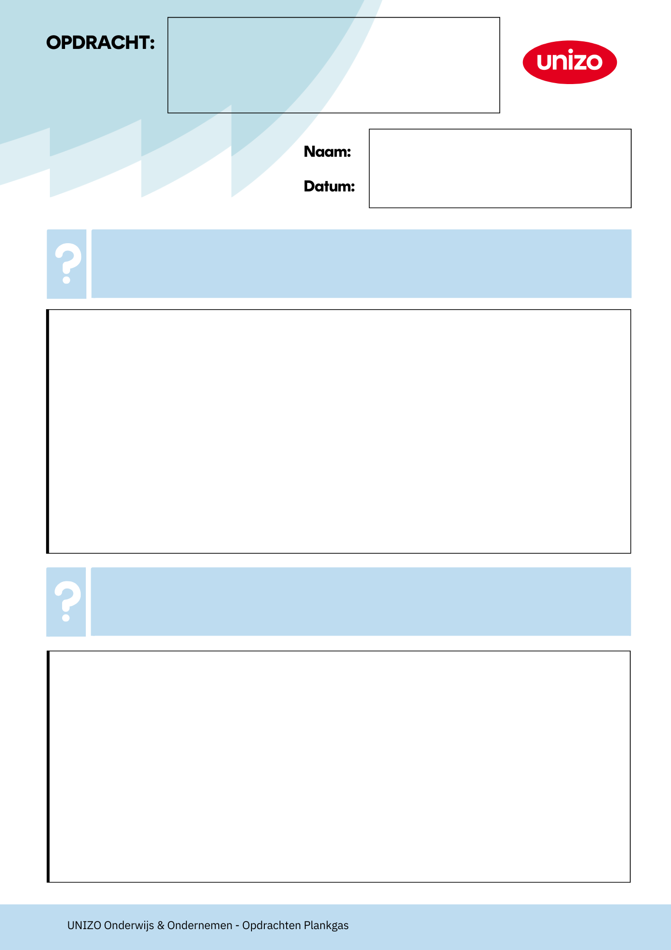
2.Waarom is analyse belangrijk?
Noem twee redenen waarom het nuttig is om je concurrenten te bestuderen.

1.Wat zijn concurrenten?
Leg uit wie jouw ‘concullega’s’ zijn. Wat doen ze en waarom zijn ze belangrijk?

…..
Concurrentieanalyse
….
….

4.Hoe win je van de concurrentie?
Wat betekent “op minstens één punt beter zijn”? Geef een voorbeeld van jouw product of dienst.

3.Wat moet je weten over je concurrenten?
Noem drie dingen die je moet noteren over je concurrenten (naast naam en locatie).

….
….


5.Waarom is concurrentie goed?
Waarom zegt een ondernemer dat concurrentie een positief teken is voor de markt?

….

….

